Федеральное государственное автономное образовательное учреждение высшего образования
Национальный исследовательский университет ИТМО

Факультет программной инженерии и компьютерной техники
Направление подготовки 09.03.04 Программная инженерия
Дисциплина «Сервис-ориентированная архитектура»

Отчёт
По лабораторной работе №1

Вариант: 67513

Студенты:
Ребрый Е. С.
Саранча П. А.
группа P3409

Преподаватель:
Коновалов А. А.

г. Санкт-Петербург, 2026 г.
Задание
Разработать спецификацию в формате OpenAPI для набора веб-сервисов, реализующего следующую функциональность:
Первый веб-сервис должен осуществлять управление коллекцией объектов. В коллекции необходимо хранить объекты класса Flat, описание которого приведено ниже:
public class Flat {
private Long id; //Поле не может быть null, Значение поля должно быть больше 0, Значение этого поля должно быть уникальным, Значение этого поля должно генерироваться автоматически
private String name; //Поле не может быть null, Строка не может быть пустой
private Coordinates coordinates; //Поле не может быть null
private java.util.Date creationDate; //Поле не может быть null, Значение этого поля должно генерироваться автоматически
private long area; //Максимальное значение поля: 982, Значение поля должно быть больше 0
private long numberOfRooms; //Значение поля должно быть больше 0
private Furnish furnish; //Поле может быть null
private View view; //Поле может быть null
private Transport transport; //Поле не может быть null
private House house; //Поле может быть null
}

public class Coordinates {
private Double x; //Максимальное значение поля: 607, Поле не может быть null
private Float y; //Значение поля должно быть больше -560, Поле не может быть null
}

public class House {
private String name; //Поле не может быть null
private Long year; //Значение поля должно быть больше 0
private Long numberOfFloors; //Поле может быть null, Значение поля должно быть больше 0
private Long numberOfFlatsOnFloor; //Значение поля должно быть больше 0
private int numberOfLifts; //Значение поля должно быть больше 0
}

public enum Furnish {
DESIGNER,
NONE,
BAD,
LITTLE;
}

public enum View {
YARD,
BAD,
NORMAL,
GOOD,
TERRIBLE;
}

public enum Transport {
FEW,
NONE,
ENOUGH;
}

Веб-сервис должен удовлетворять следующим требованиям:
- API, реализуемый сервисом, должен соответствовать рекомендациям подхода RESTful.
- Необходимо реализовать следующий базовый набор операций с объектами коллекции: добавление нового элемента, получение элемента по ИД, обновление элемента, удаление элемента, получение массива элементов.
- Операция, выполняемая над объектом коллекции, должна определяться методом HTTP-запроса.
- Операция получения массива элементов должна поддерживать возможность сортировки и фильтрации по любой комбинации полей класса, а также возможность постраничного вывода результатов выборки с указанием размера и порядкового номера выводимой страницы.
- Все параметры, необходимые для выполнения операции, должны передаваться в URL запроса.
- Информация об объектах коллекции должна передаваться в формате xml.
- В случае передачи сервису данных, нарушающих заданные на уровне класса ограничения целостности, сервис должен возвращать код ответа http, соответствующий произошедшей ошибке.
Помимо базового набора, веб-сервис должен поддерживать следующие операции над объектами коллекции:
- Удалить все объекты, значение поля transport которого эквивалентно заданному.
- Рассчитать среднее значение поля numberOfRooms для всех объектов.
- Вернуть количество объектов, значение поля house которых больше заданного.
Эти операции должны размещаться на отдельных URL.
Второй веб-сервис должен располагаться на URL /agency, и реализовывать ряд дополнительных операций, связанных с вызовом API первого сервиса:
- /find-with-balcony/{cheapest}/{with-balcony}: найти самую дешёвую (или дорогую) квартиру с балконом (или без балкона)
- /get-most-expensive/{id1}/{id2}/{id3}: выбрать из трёх квартир с заданными id наиболее дорогую
Эти операции также должны размещаться на отдельных URL.
Для разработанной спецификации необходимо сгенерировать интерактивную веб-документацию с помощью Swagger UI. Документация должна содержать описание всех REST API обоих сервисов с текстовым описанием функциональности каждой операции. Созданную веб-документацию необходимо развернуть на сервере helios.

Выполнение
Исходный код спецификации
https://github.com/PaulLocust/SOA-labs/blob/main/openapi/flats-service.yaml
https://github.com/PaulLocust/SOA-labs/blob/main/openapi/agency-service.yaml

Сгенерированный Swagger UI
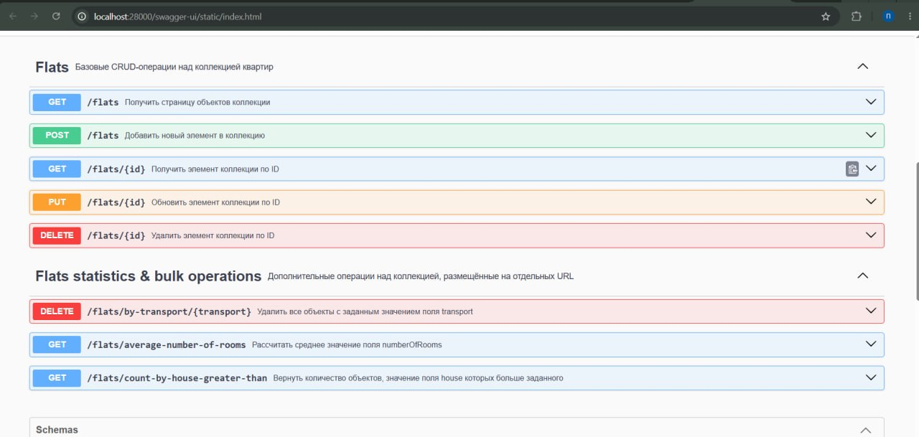
Рис 1. Swagger UI

Выводы
Во время выполнения лабораторной работы была разработана спецификация в формате OpenAPI для набора веб-сервисов.

